Ниже предлагается текст для социальных сетей (с вариантами изображений), который поможет вам популяризировать среди участников тему здоровья и хорошего самочувствия этого месяца — «Стресс и тревожность». Вы можете свободно распространять эти материалы на своих внутренних платформах и в аккаунтах LinkedIn.

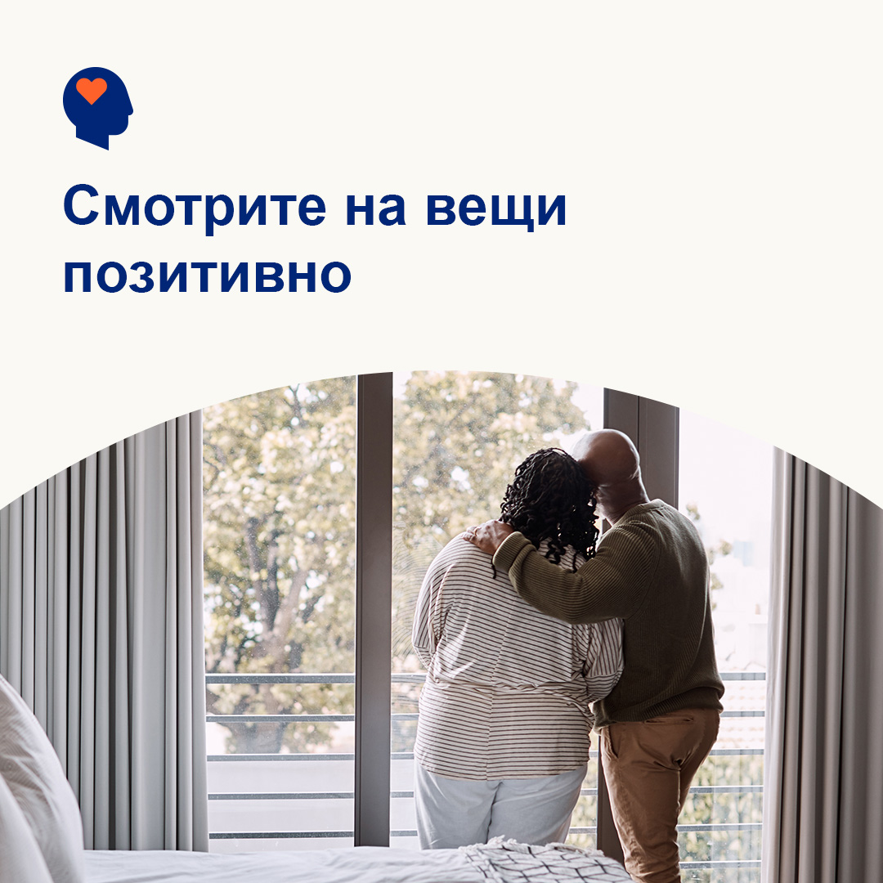 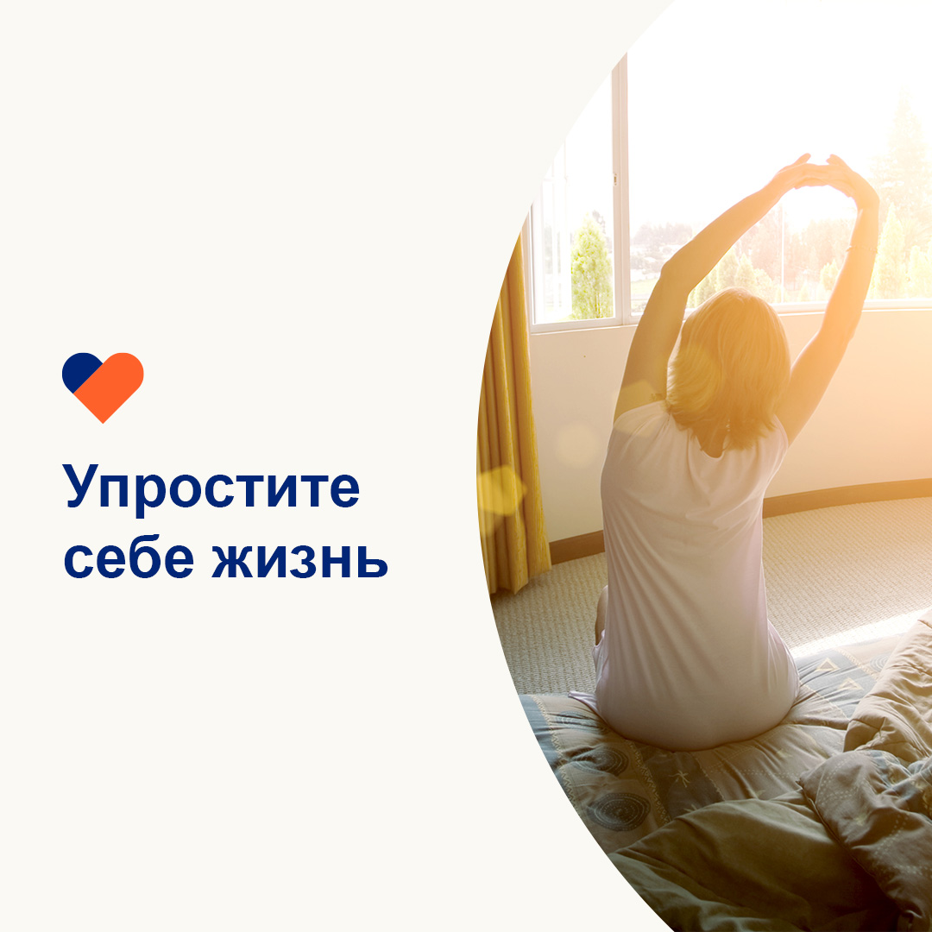 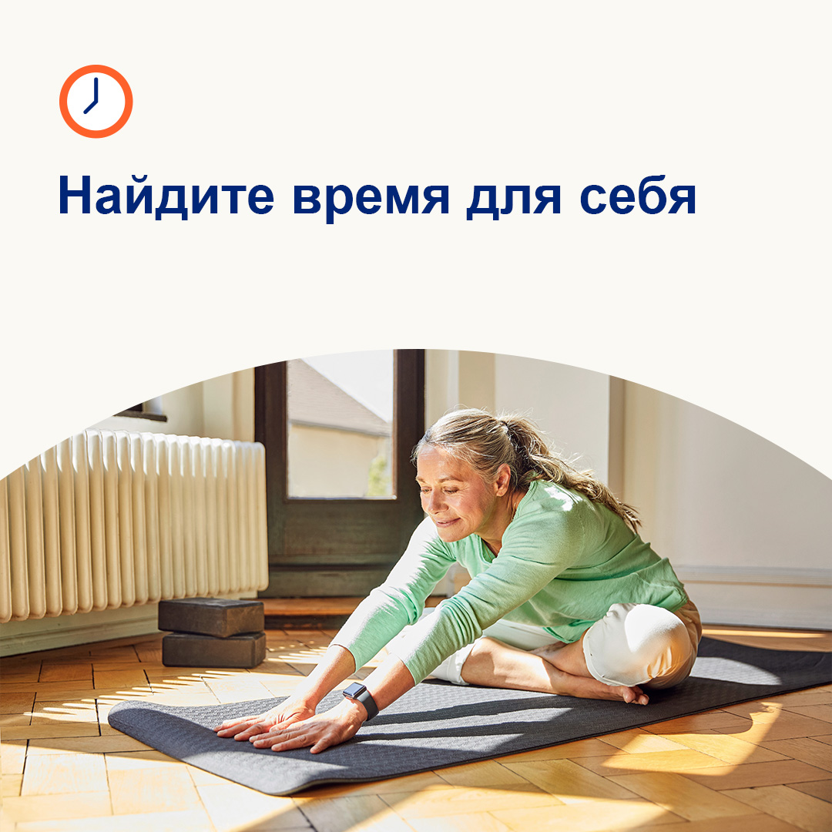

* Ознакомьтесь с советами о том, как распознать деструктивные мысли и направить их в позитивное русло, чтобы вам было легче пережить тяжелые времена. [optumwellbeing.com/newthismonth/ru-RU](https://optumwellbeing.com/newthismonth/ru-RU) #employeehealth #wellbeing
* Большинству из нас не хватает времени – и даже лишние 15 минут могут изменить ситуацию. Используйте эту таблицу, чтобы упорядочить свои дела и таким образом упростить свою жизнь. [optumwellbeing.com/newthismonth/ru-RU](https://optumwellbeing.com/newthismonth/ru-RU) #employeehealth #wellbeing
* Размышляете о том, как не судить себя слишком строго? Посмотрите это видео. [optumwellbeing.com/newthismonth/ru-RU](https://optumwellbeing.com/newthismonth/ru-RU) #employeehealth #wellbeing

**Как сделать публикацию в LinkedIn:**

* Откройте свою учетную запись в LinkedIn.
* Выберите нужный текст (включая ссылку) вверху. Скопируйте и вставьте.
* Выберите изображение и добавьте его в свою публикацию (перед шагом 4 сохраните изображение на диск и выберите «добавить фото»).
* Нажмите «Опубликовать».